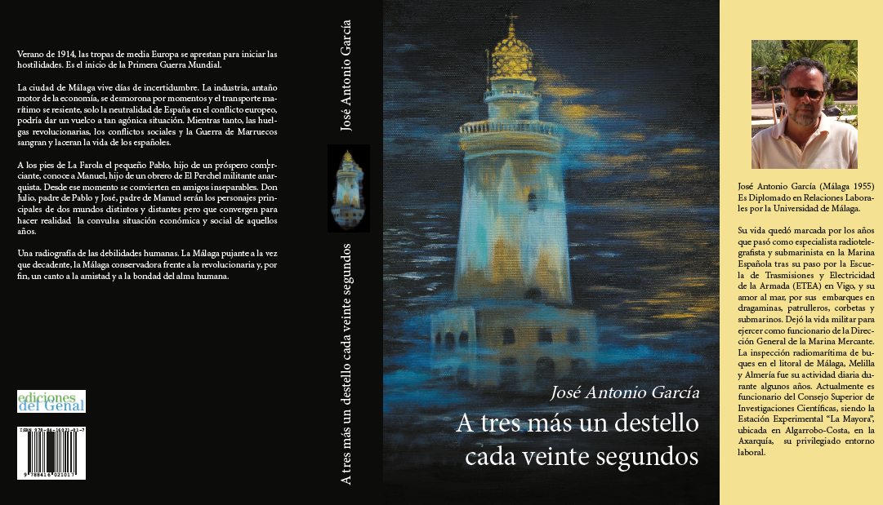

Presentación del libro

“A tres más un destello cada veinte segundos”

Martes 10 de diciembre de 2013 a 20:00 horas.

Salón de actos de La Diputación de Málaga, Biblioteca Cánovas del Castillo en C/Ollerías .34

